2 Монтаж многоэтажных зданий
2.1 Характеристики конструкций
Многоэтажные промышленные здания в основном проектируют и возводят в каркасно-панельном исполнении. Объемно-планировочное решение таких зданий - сетка колонн 4,5 х 6; 6x6; 6x9; 6х12 и 9х12 м.
Высота этажей может меняться в значительных пределах в зависимости от производственной необходимости. Наиболее часто встречаемые значения высоты 3,3; 3,6; 4,8; 6; 7,2 и 8,4 м. Этажность зданий самая разнообразная, оптимальной считается в 4...6 этажей, но может достигать и 12...20 этажей.
Специфика применяемых конструкций. Колонны имеют квадратное сечение от 40х40 до 60х60 см или прямоугольное аналогичной площади. Высота колонн зависит от принятой их высотной разрезки и может составлять 1...5 этажей, но с учетом условий изготовления, транспортирования и монтажа элементов редко превышает 20 м. Стыки колонн предусмотрены на высоте 1 м от отметки перекрытия и проектируются жесткими.
Ригели для зданий с перекрытиями, опирающимися на их полки, имеют высоту 80 и ширину 65 см. При сопряжении с колонной выпуски арматуры обоих элементов сваривают, приваривают и закладные детали ригеля и консоли колонны с последующим замоноличиванием стыка.
Перекрытия выпускают в виде основных плит шириной 150 и 300 см и доборных плит шириной 75 см. Доборные плиты размещают только по наружным рядам колонн. Основные межколонные (распорные) плиты располагают по осям колонн и приваривают к закладным деталям ригелей в четырех точках.
Стеновые панели навесные, основная номенклатура высотой 1,2 и 1,8 м при ширине на пролет 4,5 и 6 м. Цокольные панели первого этажа устанавливают на фундаментные балки, панели последующих этажей на стальные столики, привариваемые к закладным деталям колонн.
Варианты статической работы зданий. В практике многоэтажного строительства используют рамную, рамно-связевую и связевую конструктивные схемы каркаса, отвечающие различным условиям его статической работы.
Рамная схема представляет собой жесткую и устойчивую пространственную систему колонн, ригелей и плит перекрытий, соединенных между собой. Все вертикальные и горизонтальные нагрузки воспринимаются узлами колонн и ригелей, которые выполнены жесткими.
Связевая схема отличается от предыдущей тем, что колонны работают только на вертикальные нагрузки, а горизонтальные воспринимаются системой вертикальных дисков и ядер жесткости.
Рамно-связевая схема является промежуточной и для многоэтажных каркасных зданий включает плоские рамы, расположенные в поперечном направлении относительно продольной оси здания, и диафрагмы жесткости. Продольная устойчивость здания создается за счет вертикальных дисков жесткости, которые выполняют в виде металлических решеток или железобетонных плоскостей.

Способы монтажа зданий
При возведении многоэтажных промышленных зданий в зависимости от условий их ввода в эксплуатацию и материала конструкций применяют два основных способа монтажа:
Горизонтальный поярусный (поэтажный) способ является наиболее распространенным, так как обеспечивает большую жесткость и устойчивость каркаса на всех стадиях монтажа, а также более равномерную осадку фундамента.
Вертикальный монтаж предусматривает возведение здания отдельными частями, обычно 2...4 шага колонн сразу на всю высоту здания. Достоинство метода в том, что предполагает значительно меньшие размеры строительной площадки, так как предусматривает расположение монтажного крана и складов конструкций в габаритах строящегося здания. Монтаж части здания на всю высоту позволяет на этой части сразу выполнить кровлю и приступить к осуществлению всех послемонтажных и отделочных работ, что значительно сокращает сроки возведения здания с отделкой.
Колонны первого яруса, обычно самые тяжелые в каркасе, монтируются чаще всего в самостоятельном потоке. Оптимальным считается технологическое решение, при котором один монтажный кран используют для монтажа конструкций одного-двух температурных блоков.
В целом, с точки зрения последовательности установки элементов, метод монтажа многоэтажных промышленных зданий можно признать смешанным. Раздельно можно установить все колонны на монтажном участке, навесить стеновые панели всего яруса захватки и рационально комплексно монтировать ригели и панели перекрытий.

Применяемые монтажные механизмы
В качестве технических средств, реализующих технологии монтажа сборных конструкций, рекомендуются башенные, самоходные стреловые и козловые краны. При ширине здания до 18 м башенные и стреловые краны устанавливают с одной стороны здания, при большей ширине - с двух сторон или внутри здания.
Башенные краны грузоподъемностью от 5 до 25 т широко используют для монтажа конструкций многоэтажных промышленных зданий. Применяемые стреловые краны на гусеничном и пневмоколесном ходу имеют грузоподъемность от 16 до 100 т и оснащены обычным стреловым или башенно-стреловым оборудованием.
Смешанный вариант использования кранов (башенных и стреловых) применяют при возведении зданий, у которых в нижних этажах устанавливают колонны массой 8... 10 т, а масса остальных конструкций не превышает 5 т. В этом случае стреловой кран грузоподъемностью 16...25 т осуществляет монтаж колонн нижних этажей, а все остальные элементы монтируют башенным краном грузоподъемностью 5 т.
Козловые краны используют в тех случаях, когда в здании предполагается монтировать большое количество тяжелого и крупногабаритного технологического оборудования и монтаж осуществляют смешанным методом. Козловыми кранами целесообразно монтировать здания высотой до четырех этажей, особенно при их значительной ширине. В зависимости от массы сборных конструкций применяют козловые краны с пролетом до 44 м и грузоподъемностью до 30 т.

Очередность монтажа каркаса здания
В зависимости от очередности монтаж делят на три этапа:
устройство фундаментов и монтаж подземной части здания, иногда колонн первого яруса;
монтаж каркаса и плит перекрытия с выверкой и закреплением; навеска стен из крупных панелей.
Конструкции надземной части здания, как правило, монтируют после завершения всех работ по подземной части данного объекта, включая прокладку подземных коммуникаций, устройство дорог и проездов, засыпку пазух фундаментов, цоколя и др.
В зданиях протяженностью в два и более температурных блока конструкции монтируют захватками, каждая в пределах температурного блока (≤72 м). При этом совмещают монтаж конструк¬ций на одной захватке с общестроительными и специальными работами на другой захватке. Для возведения зданий используют все три метода монтажа: раздельный, комплексный и смешанный.
Монтаж каркасов многоэтажных зданий с колоннами двухэтажной (и более) разрезки рекомендуется производить с помощью групповых кондукторов и рамно-шарнирных индикаторов (РШИ). Для монтажа каркасов малоэтажных и двухпролетных зданий удобнее применять одиночные кондукторы.
Перед началом монтажа каркаса на очередном ярусе (этаже) необходимо:
  - закончить установку всех конструкций каркаса нижележащего яруса, осуществить сварку и замоноличивание узлов всех смонтированных элементов;
  - перенести основные разбивочные оси на перекрытие или оголовки колонн нового яруса, определить монтажный горизонт и составить исполнительную схему элементов каркаса ранее смонтированного этажа.
При применении одиночных кондукторов для колонн первого и последующих ярусов и при длине колонн более 12 м необходимо дополнительно предусматривать растяжки или подкосы.

Монтаж конструкций при использовании кондукторов
Монтаж конструкций при использовании одиночных кондукторов. При наличии монтажной оснастки в виде одиночных кондукторов монтаж каркаса лучше выполнять по раздельной схеме. Сначала в пределах монтажного участка устанавливают все колонны, выверяют их, закрепляют на сварке и заделывают стыки. После установки ригелей, сварки и замоноличивания их узлов приступают к монтажу элементов лестничных клеток и укладке плит перекрытий. Сначала укладывают распорные плиты между колоннами, затем основные или промежуточные. Все плиты надежно приваривают к ригелям и швы между элементами заделывают бетоном. К монтажу конструкций следующего яруса приступают после достижения бетоном в швах не менее 70% проектной прочности.
Собирать элементы каркаса следует поэтажно. До установки колонн на каждом ярусе на оголовках нижестоящих колонн закрепляют с помощью винтов кондукторы. Поднятую краном колонну заводят в хомуты кондуктора и плавно опускают на оголовок нижестоящей колонны. Колонны приводят в проектное положение с помощью винтов кондуктора, обеспечивая соосность устанавливаемой и нижестоящих колонн. По вертикали их выверяют с помощью верхних винтов кондуктора. Точность приведения колонны в вертикальное положение контролируют теодолитом по двум осям. Несоосность установленных и нижестоящих колонн после выверки не должна превышать 5 мм, а отклонение их от вертикали не более 3 мм.
После выверки приступают к укладке ригелей первого этажа яруса колонн и сварке закладных деталей ригелей и колонн. Кондукторы можно переставлять на следующую позицию только после сварки стыков колонн, укладки и сварки ригелей, укладки распорных и основных плит перекрытия. В случае применения сборных перегородок последние устанавливают до укладки рядовых плит перекрытия.
Монтаж конструкций при использовании групповых кондукторов. При наличии групповых кондукторов монтаж выполняют по комплексной схеме. В каждой ячейке последовательно устанавливают, выверяют и закрепляют все элементы каркаса и после этого перемещают кондуктор на следующую стоянку. После установки колонн их раскрепляют хомутами кондуктора, осуществляют предварительную точечную сварку, укладывают ригели и сваривают их стыки с колоннами, укладывают и сваривают распорные плиты с закладными деталями ригелей, сваривают стыки колонн по высоте, укладывают и приваривают основные плиты перекрытий (в ячейках без кондукторов). Основную часть этих работ выполняют с настила (настилов) группового кондуктора.
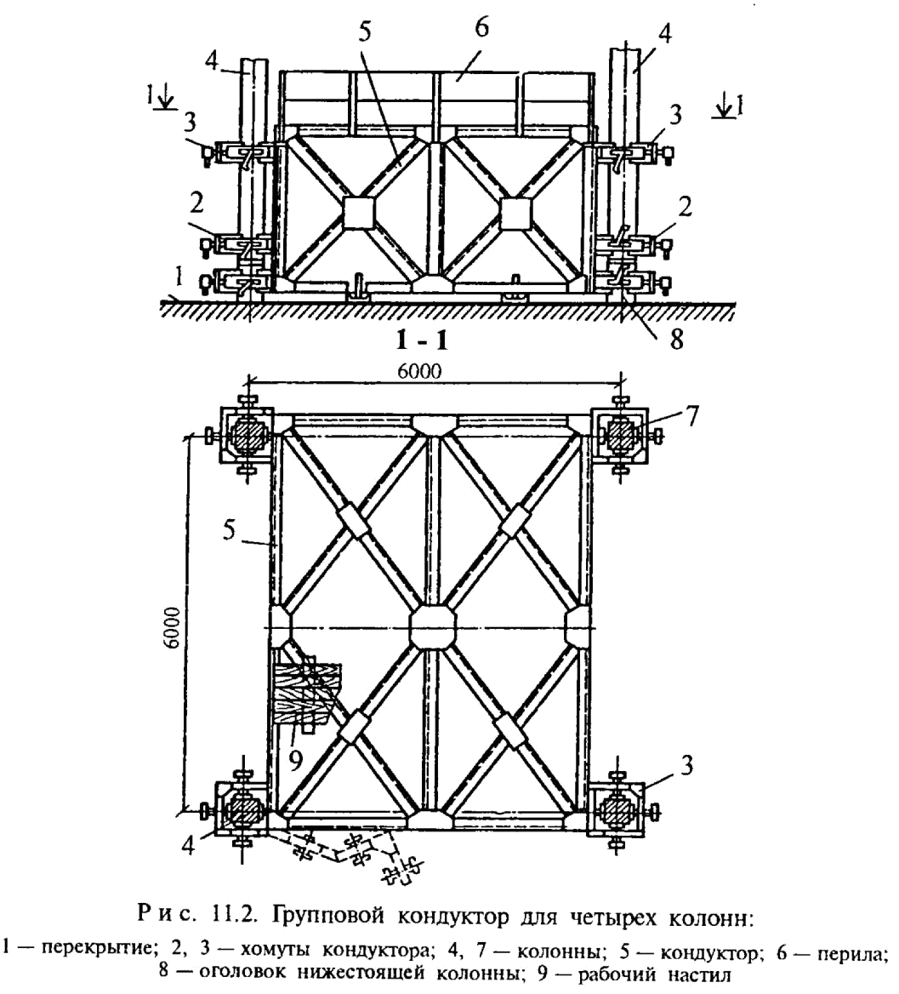
Рис. 1 групповой кондуктор для четырех колонн:
1-перекрытие; 2,3-хомуты кондуктора; 4,7-колонны; 5-кондуктор; 6-прила; 8-оголовок нижней колонны; 9-рабочий настил.
Для обеспечения непрерывного потока работ комплект монтажного оборудования должен состоять из четырех групповых кондукторов. В этом случае последовательность установки конструкций такая же, как при использовании РШИ. Монтируют каркас с применением групповых кондукторов в следующей последовательности: кондуктор с помощью крана подают на перекрытие монтируемого этажа, устанавливают на деревянные прокладки и закрепляют к ранее смонтированным конструкциям с помощью четырех подкосов, каждый из которых имеет на конце крюк и фаркопф (стяжную муфту). При установке колонн в стаканы фундаментов кондукторы крепят к петлям фундаментов, а при установке кондукторов на перекрытие - к монтажным петлям ригелей.
Перед установкой колонн необходимо повернуть в рабочее положение и застопорить рабочие площадки, нижние и верхние хомуты. Колонну краном подают в зону нижестоящей, монтажники принимают ее, заводят в раскрытые хомуты кондуктора, опускают на нижестоящую колонну или в стакан фундамента, после этого хомуты закрывают. С помощью зажимных винтов хомутов колонну временно крепят и расстроповывают. Ее выверяют с помощью теодолита по двум взаимно перпендикулярным осям. Положение колонны в процессе выверки регулируют с помощью винтов хомутов. Монтаж ригелей и плит перекрытий верхнего яруса осуществляют с конструкций смонтированного этажа при расположении рабочих на специальных передвижных площадках-стремянках.

Монтаж конструкций при использовании рамно-шарнирного индикатора
Рамно-шарнирный индикатор (РШИ) состоит из жесткой опорной рамы, представляющей собой пространственную решетчатую конструкцию, регулируемой индикаторной рамы, поперечных и продольных связей из стальных труб. База РШИ оборудована кольцевыми подмостями и поворотными люльками, расположенными в уровне нижнего и верхнего этажей яруса колонн. За базовую модификацию принят РШИ для ячейки 6 х 6 м с двухэтажной разрезкой колонн.
Комплект монтажного оснащения должен включать не менее четырех РШИ, каждый из которых имеет свой номер, определяющий его положение в цепи, и устанавливается в одноименные ячейки по вертикали. Поэтому располагают РШИ на здании и переставляют с одной позиции на другую в строго определенном порядке, указанном в проекте производства.
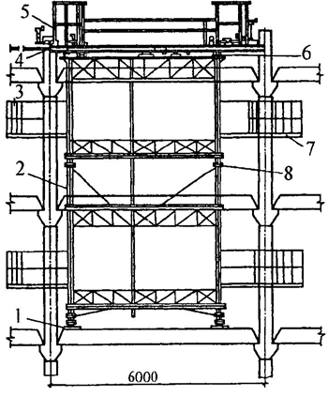
Рис. 2 рамно-шарнирный индикатор:
1-деревянная подкладка; 2-пространственные подмости; 3,7-выдвижные поворотные люльки; 4-шарнирный индикатор; 5-ограждение; 6-шаровые опоры; 8-разъемный фланцевый стык.
В проектное положение индикаторные рамы комплекта РШИ устанавливают с соблюдением следующих правил:
на первой позиции раму РШИ №1 выверяют относительно продольной и поперечной осей здания по теодолиту;
раму РШИ №2 - по теодолиту относительно продольной оси здания и с помощью продольных связей;
раму РШИ №3 - по теодолиту относительно поперечной оси здания и с помощью поперечных связей относительно продольной оси;
раму РШИ №4 не выверяют с помощью геодезических приборов. Положение ее фиксируется с помощью продольных и поперечных связей, присоединенных к рамам РШИ №2 и №3.
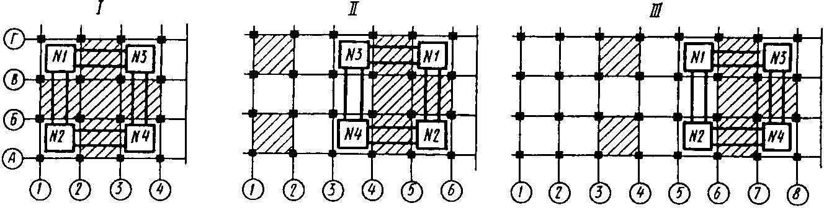
Рис. 3 монтаж многоэтажных зданий с использованием рамно-шарнирных индикаторов (РШИ):
I-III-схемы перестановки РШИ
При перестановке рамно-шарнирных индикаторов на следующие позиции их проектное положение определяют только с помощью продольных и поперечных связей.
С одной стоянки РШИ каркас собирают на высоту двух этажей яруса колонн с соблюдением следующей очередности монтажа элементов:
- устанавливают и сваривают между собой по высоте колонны;
- устанавливают и крепят к колоннам по высоте связи;
- укладывают и приваривают к консолям колонн ригели сначала первого, затем второго этажа яруса;
- укладывают и приваривают к полкам ригелей межколонные плиты первого, а затем и второго этажа яруса колонн;
- устанавливают сборные перегородки, если они предусмотрены проектом, на первом этаже в пролетах между РШИ;
- укладывают в пролетах между РШИ плиты перекрытия первого этажа;
- устанавливают сборные перегородки на втором этаже в пролетах между РШИ;
- укладывают в пролетах между РШИ плиты перекрытия второго этажа;
- переставляют на следующие позиции РШИ, а в освободившихся ячейках монтируют недостающие элементы;
- вслед за монтажом элементов каркаса монтируют элементы лестниц и лестничные марши.
РШИ переставляют на другую позицию только после обеспечения пространственного раскрепления каркаса и выполнения сварочных работ, предусмотренных проектом. После перестановки РШИ на новую позицию в освободившихся ячейках монтируют перекрытия сначала первого, а затем второго этажей.

Используемая литература (желательно):
Теличенко В.А. Технология возведения зданий и сооружений : учебник / В. А. Теличенко, О. М. Терентьев, А. А. Лапидус. - 3-е изд.,стер. - М. : Высш.шк., 2006. - 446с. - (Строительные технологии). - ISBN 5-06-003992-7 : 420-00.

